ชื่อสิ่งประดิษฐ์ : กางเกงมหัศจรรย์
ชื่อผู้ประดิษฐ์ : นางสวิท วรพันธ์ ตำแหน่ง พยาบาลวิชาชีพชำนาญการ
ชื่อหน่วยงาน : โรงพยาบาลนามน อำเภอนามน จังหวัดกาฬสินธุ์ โทรศัพท์ 091-7427571
e-mail: worsweetty@gmail.com
ผู้นำเสนอ : นางสวิท วรพันธ์ ตำแหน่ง พยาบาลวิชาชีพชำนาญการ

บทนำ
ปัจจุบันมีจำนวนผู้ป่วยที่ต้องสวนปัสสาวะและต้องคาสายสวนมากขึ้น ทั้งเวลาอยู่ในโรงพยาบาลและกลับบ้าน สิ่งที่ตามมา คือ ผู้ป่วยต้องถือถุงปัสสาวะหรือห้อยให้อยู่ระดับต่ำกว่าเอว อีกทั้งก่อให้เกิดความยุ่งยากในการดำเนินชีวิตประจำวัน จากการที่ต้องถือถุงปัสสาวะที่มีปัสสาวะในถุงไว้ข้างตัวตลอดเวลาจะทำให้ดูไม่สวยงาม ผู้ป่วยขาดความมั่นใจเมื่อพบปะกับบุคคลภายนอก และการยกถุงปัสสาวะสูงกว่าเอวก็อาจทำให้เกิดการติดเชื้อในระบบทางเดินปัสสาวะได้
ดังนั้น ผู้ศึกษาจึงได้จัดทำกางเกงมหัศจรรย์ขึ้น และนำมาใช้ในผู้ป่วยที่ต้องคาสายสวนปัสสาวะเพื่อป้องกันความเสี่ยงต่อการเกิดสายสวนปัสสาวะหลุดเมื่อผู้ป่วยเดินถือถุงปัสสาวะ รวมทั้งป้องกันความเสี่ยงที่อาจทำให้เกิดการติดเชื้อจากการถือถุงปัสสาวะสูงกว่าระดับเอว และส่งเสริมให้ภาพลักษณ์ของผู้ป่วยดีขึ้น

วิธีการพัฒนาสิ่งประดิษฐ์
1. เปิดโอกาสให้ผู้ป่วยที่มีการคาสายสวนปัสสาวะได้แสดงความคิดเห็นเกี่ยวกับสิ่งประดิษฐ์ “กางเกงมหัศจรรย์” และมีส่วนร่วมในการออกแบบกับทีมแผนกผู้ป่วยใน
2. ออกแบบที่เก็บซ่อนถุงปัสสาวะในกางเกงขาสั้นในมุมที่สะดวกต่อการพกพา ไม่เกะกะ และสวยงาม
3. ตัดเย็บ “กางเกงมหัศจรรย์” โดยบุคคลากรในโรงพยาบาลนามนตามที่ได้ออกแบบไว้
4. ประเมินความสุขสบายของการสวมใส่ และความพึงพอใจของผู้ป่วย รวมทั้งประเมินภาวะแทรกซ้อนของผู้ป่วยหลังมีการใช้ “กางเกงมหัศจรรย์”

การทดสอบประสิทธิภาพ
- จากการนำ“กางเกงมหัศจรรย์”มาใช้งานจริง ตั้งแต่เดือน มีนาคม – พฤษภาคม 2559 พบว่า ผู้ป่วยที่คาสายสวนปัสสาวะ จำนวน 10 ราย มีความพึงใจร้อยละ 100 ไม่เกิดภาวะแทรกซ้อน และมีความมั่นใจในการใช้ชีวิตประจำวัน

ประโยชน์และการนำไปใช้
1. ป้องกันความเสี่ยงต่อการเกิดสายสวนปัสสาวะหลุด
2. ป้องกันความเสี่ยงที่อาจทำให้เกิดการติดเชื้อจากการถือถุงปัสสาวะสูงกว่าระดับเอว
3. สะดวกต่อการพกพา ไม่เกะกะ สวยงาม ทำให้ภาพลักษณ์ของผู้ป่วยดีขึ้น
4. คุ้มค่า ใช้งานได้จริง สามารถนำกลับมาใช้ได้อีก

วัสดุ-อุปกรณ์ และกระบวนการประดิษฐ์
ขั้นตอนที่ 1 เตรียมอุปกรณ์ ได้แก่ ผ้า กางเกงขายาว/ขาสั้น เข็ม ด้าย กรรไกร
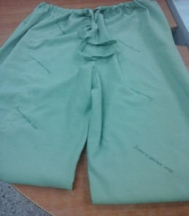
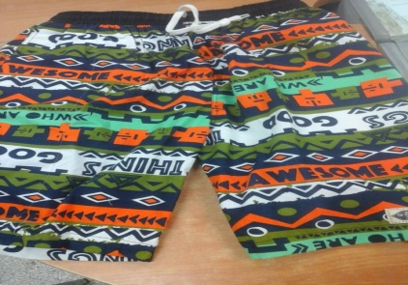
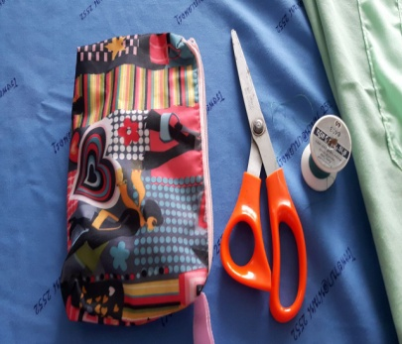

ขั้นตอนที่ 2 นำอุปกรณ์ที่ได้มาตัดเย็บตามที่ได้ออกแบบไว้
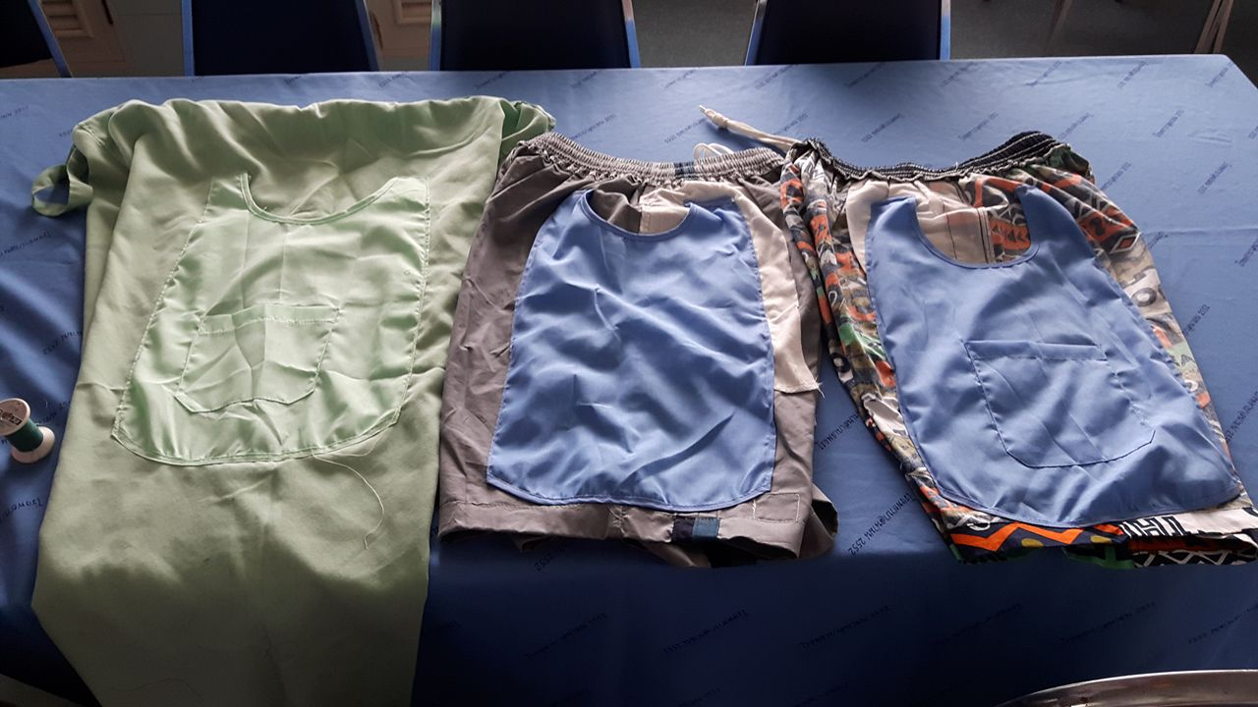

ขั้นตอนที่ 3 นำ “กางเกงมหัศจรรย์” มาใช้งานจริง
